**庞艳阳研究生导师个人简历**

1. **基本情况：**庞艳阳，副教授，副主任医师，硕士研究生导师，主要从事中医药皮肤病及美容方向的研究。

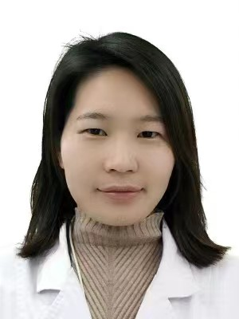

**二、发表的学术论文和专著：**

[1]赖志亨,谢毅强,庞艳阳*.气化功能与皮肤活力.中医学报,2019,34(10):2062-2065.

[2]庞艳阳,曹毅.曹毅从肺论治脂溢性脱发,浙江中医杂志，2018,53(9):675-677.

[3]庞艳阳,杨晓红,罗宏斌,曹毅.基于络病学说探讨皮部浅刺法在皮科疾病中的杠杆作用,中华中医药杂志，2017,32(5):2220-2222.

[4]yanyang Pang,Zhen Shen, Jiancheng Sun, Wu Wang.Does the use of targeted agents in advanced gastroesophageal cancer increase complete response? A meta-analysis of 18 randomized controlled trials[J].Cancer Management and Research,2018,10:5505-5514.

[5]Wu Wang, Zhen Shen, Baoxin Du, Yanyang Pang*

<PRISMA – Practical meta-analysis of applying local triamcinolone acetonide injection for stenosis after esophageal cancer surgery> Cancer Management and Research,2018,10:6327-6337.

1. Pang,YY;Wang,W.Dietary protein intake and risk of ovarian cancer: evidence from a meta-analysis of observational studies**.**[J].Bioscience Reports,2018,12:1-7.

**三、获得的发明专利：**

1. 一种半自动痤疮针（第一发明人）专利号ZL201910985491.2 公告日：2020.6.30；公告号CN110638492B

2.一种涂药器（第一发明人）专利授权号：ZL201910974302.1 公告日：2020.8.7；公告号CN110721395B

3.一种针灸治疗装置（第一发明人）ZL201911066094.1 公告日：2021.9.3；公告号：CN110772420B

**四、主持的科研项目：**

1.基于紫外线导致的光损伤研究黎药砂莪方对HaCat、HSF细胞氧化应激的表达调控（819MS060）；省部级，10万元，2019-03-27至2021-12-31。

1. 基于纳米抗体的构建FAP Nb/LDH-Cur复合纳米材料的皮肤抗衰老研究（2021MD703818），中国博士后科学基金70批面上资助“地区专项支持计划”，8万元，2021.11至2024.6。

3.基于纳米抗体构建EGFR Nb/LDH-Bai-Ber复合纳米材料治疗银屑病研究，海南省自然科学基金（822QN313），6万，2022-4-12至2025-3-31。

4.“看图识病”法结合“抽丝剥茧”法在皮肤性病教学中模式初探(HYYB20217），海南医学院教育科学研究课题，1万，2021.9-2023.5 。

5.“看图识病”法结合“抽丝剥茧”法在皮肤性病教学中模式初探（Hnjg2022-72），海南省高等学校教育教学改革研究项目，1.5万，2022-01至2024-12。

**五、联系邮箱：**604866811@qq.com。